UBND THÀNH PHỐ HỒ CHÍ MINH | CỘNG HÒA XÃ HỘI CHỦ NGHĨA VIỆT NAM
TRƯỜNG CAO ĐẲNG | Độc lập - Tự do - Hạnh phúc
LÝ TỰ TRỌNG TP. HỒ CHÍ MINH

ĐỀ THI KẾT THÚC HỌC PHẦN LÝ THUYẾT
HỌC KỲ: II NĂM HỌC: 2017 – 2018

Bậc đào tạo: Cao đẳng
Học phần: Kỹ thuật điện – điện tử
Lớp: 16CĐÔ Ngày thi: ____ / ____ / 2018
Thời gian thi: 90 phút (không kể thời gian phát đề)

(Thí sinh không được sử dụng tài liệu)
Đề số 01

Câu 1: (2 điểm)
Cho mạch điện hệ thống chiếu sáng cơ bản trên ôtô như sau:
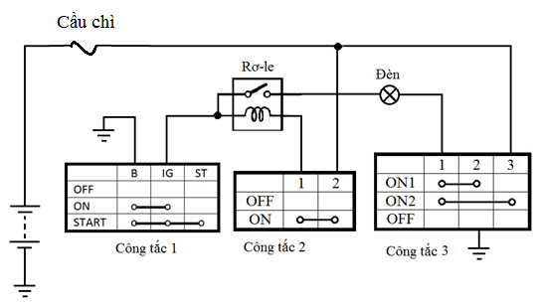
Yêu cầu:
- Trạng thái của đèn khi CT1 ON, CT2 ON, CT3 ON1? Giải thích? (1đ)
- Trạng thái của đèn khi CT1 ON, CT2 ON, CT3 ON2? Giải thích (1đ)
Câu 2: (2 điểm)
Cho mạch điện hệ thống đánh lửa trên ôtô như sau:
- Trạng thái của cuộn sơ cấp khi khoá K đóng, CTM đóng? Giải thích? (1đ)
- Trạng thái của cuộn sơ cấp khi khoá K mở, CTM đóng? Giải thích? (1đ)

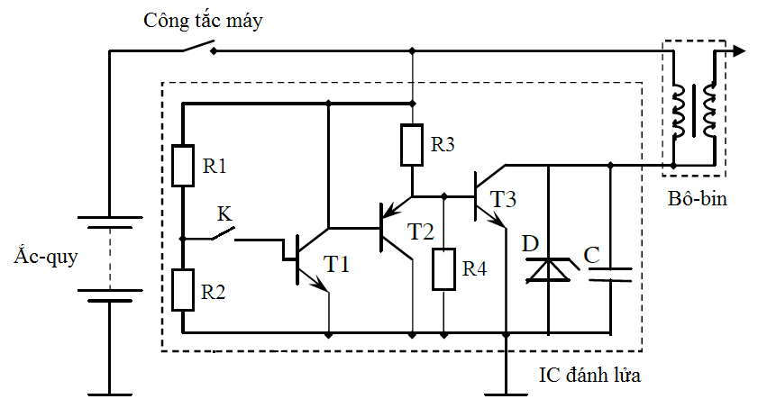
Câu 3: (2 điểm)
Cho mạch điện tiết chế như hình vẽ:
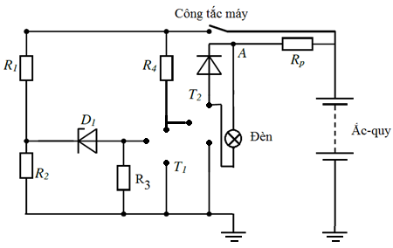
- Mạch điện trên còn thiếu 2 linh kiện là T1, T2; hãy bổ sung vào mạch điện phần còn thiếu biết T1, T2 là 2 transistor NPN? (1đ)
- Dựa vào mạch điện vừa sửa. Khi điện áp nguồn ắc-quy cao, công tắc máy đóng thì T1 dẫn hay ngắt? Giải thích? (1đ)
Câu 4: (4 điểm)
Trong tài liệu “Electrical Wiring Diagram” trên xe Camry 1999 có hướng dẫn phương pháp kiểm tra ngắn mạch trên xe bằng đèn kiểm tra. Hãy làm theo yêu cầu ở dưới. Cho biết điện áp nguồn là 12V, Ignition SW tốt

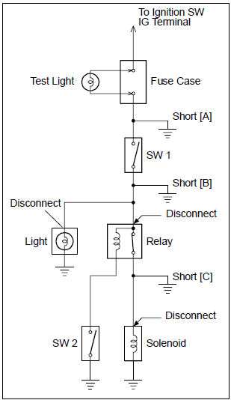
- Nêu các bước để kiểm tra mạch điện có bị ngắn mạch tại A hay không? (1đ)
- Nêu các bước để kiểm tra mạch điện có bị ngắn mạch tại B hay không? (1,5đ)
- Nêu các bước để kiểm tra mạch điện có bị ngắn mạch tại C hay không? (1,5đ)
_______Hết_______

GHI CHÚ: CÁN BỘ COI THI KHÔNG ĐƯỢC GIẢI THÍCH GÌ THÊM.

TRƯỞNG KHOA TRƯỞNG BỘ MÔN GIẢNG VIÊN RA ĐỀ
(Ký tên và ghi rõ họ tên) (Ký tên và ghi rõ họ tên) (Ký tên và ghi rõ họ tên)

UBND THÀNH PHỐ HỒ CHÍ MINH | CỘNG HÒA XÃ HỘI CHỦ NGHĨA VIỆT NAM
TRƯỜNG CAO ĐẲNG | Độc lập - Tự do - Hạnh phúc
LÝ TỰ TRỌNG TP. HỒ CHÍ MINH

ĐÁP ÁN ĐỀ THI KẾT THÚC HỌC PHẦN LÝ THUYẾT
HỌC KỲ: II NĂM HỌC: 2017– 2018

Bậc đào tạo: Cao đẳng
Học phần: Kỹ thuật điện – điện tử
Lớp: 16CĐÔ Ngày thi: ____ / ____ / 2018
Thời gian thi: 90 phút (không kể thời gian phát đề)

(Thí sinh không được sử dụng tài liệu)
Đề số 01

Câu | Ý | Đáp án |  | Điểm
1 |  |  |  | 2,0
 | a. | Do công – tắc 2 bật ON nên cuộn dây RL có điện, dòng điện qua cuộn dây như sau: (+) ắc – quy 2 CT21 CT2cuộn dây RLIGBmáttiếp điểm của RL đóngcấp điện âm cho đèn.  Lúc này dòng điện qua đèn: (-) ắc – quy BIGtiếp điểm RLđèn.  Đồng thời cũng có dòng điện: (-) ắc – quy 2 CT31 CT3đèn.  đẳng thế âm 2 đầu bóng đènđèn tắt |  | 0.5  0.5
 | b | Do công – tắc 2 bật ON nên cuộn dây RL có điện, dòng điện qua cuộn dây như sau: (+) ắc – quy 2 CT21 CT2cuộn dây RLIGBmáttiếp điểm của RL đóngcấp điện âm cho đèn.  Đồng thời có dòng điện qua đèn: (+) ắc – quy 3 CT31 CT3đèntiếp điểm RLIGBmátđèn sáng |  | 0.5  0.5
2 |  |  |  | 2.0
 | a | Khi K đóng, CTM đóng:  T1 dẫn (dòng kích: +ắc-quyCTMR1Kcực B T1cực E T1mát)  T1 dẫn nên chân C và chân E của T1 thông nhau bị ngắn mạch trực tiếp (+ắc-quyCTMcực C T1cực E T1mát)  Mạch không hoạt động. |  | 0.5  0.25  0.25
 | b | Khi K mở, CTM đóng:  T1 ngắt vì không có dòng kích  T2 ngắt vì T1 ngắt nên không có dòng kích.  T3 dẫn (dòng kích: +ắc-quyCTMR4cực B T3cực E T3mát)  Có điện qua cuộn sơ cấp (+ắc-quyCTMcuộn sơ cấpcực C T3cực E T3mát) |  | 0.25  0.25  0,25  0,25
3 |  |  |  | 2,0
 | a | 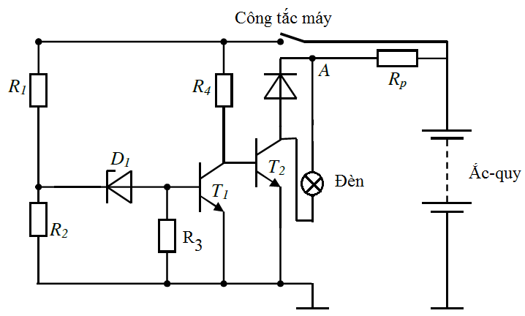 |  | 1,0
 | b | Khi điện áp ắc-quy cao:  D1 dẫn (vì điện áp ắc-quy cao nên đủ để làm cho đi - ốt zen – nơ D1 dẫn ngược)  T1 dẫn (dòng kích đi từ dương ắc-quy CTMR1D1 cực B của T1cực E của T1âm ắc-quy) |  | 0,5  0,5
4 |  |  |  | 4,0
 | a | Tháo cầu chì, gắn đèn thử vào 2 chân cầu chì  CTM bật On, SW1 bật Off  Nếu đèn sáng thì mạch điện bị ngắn mạch tại A  Nếu đèn không sáng thì mạch điện không bị ngắn mạch tại A |  | 0,25  0,25  0,25  0,25
 | b | CTM bật On, SW1 bật On, tháo đầu nối của đèn Light, tháo đầu nối của Relay  Nếu đèn sáng thì mạch điện bị ngắn mạch tại B  Nếu đèn không sáng thì mạch điện không bị ngắn mạch tại B |  | 1,0  0,25  0,25
 | c | CTM bật On, SW1 bật On, tháo đầu nối của đèn Light, SW2 bật Off, tháo đầu nối của Solenoid  Nếu đèn sáng thì mạch điện bị ngắn mạch tại C  Nếu đèn không sáng thì mạch điện không bị ngắn mạch tại C |  | 1,0  0,25  0,25
 |  | TỔNG CỘNG |  | 10
TRƯỞNG BỘ MÔN  (Ký và ghi rõ họ tên) |  |  | GIẢNG VIÊN RA ĐỀ  (Ký và ghi rõ họ tên)

